2011普通高校招生考试试题汇编-磁场
15（2011全国卷1）如图，两根相互平行的长直导线分别通有方向相反的电流和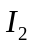，且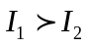；a、b、c、d为导线某一横截面所在平面内的四点，且a、b、c与两导线共面；b点在两导线之间，b、d的连线与导线所在平面垂直。磁感应强度可能为零的点是
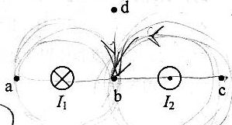
A.a点 B.b点 C.c点 D.d点
解析：要合磁感应强度为零，必有和形成两个场等大方向，只有C点有可能，选C

23（2011安徽）．（16分）
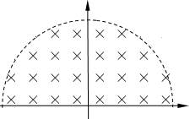
如图所示，在以坐标原点O为圆心、半径为R的半圆形区域内，有相互垂直的匀强电场和匀强磁场，磁感应强度为B，磁场方向垂直于xOy平面向里。一带正电的粒子（不计重力）从O点沿y轴正方向以某一速度射入，带电粒子恰好做匀速直线运动，经t₀时间从P点射出。
x
y
O
P
B
（1）求电场强度的大小和方向。
（2）若仅撤去磁场，带电粒子仍从O点以相同的速度射入，经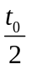时间恰从半圆形区域的边界射出。求粒子运动加速度的大小。
（3）若仅撤去电场，带电粒子仍从O点射入，且速度为原来的4倍，求粒子在磁场中运动的时间。
解析：（1）设带电粒子的质量为m，电荷量为q，初速度为v，电场强度为E。可判断出粒子受到的洛伦磁力沿x轴负方向，于是可知电场强度沿x轴正方向
且有 qE=qvB ①
又 R=vt₀ ②
则 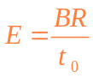 ③
（2）仅有电场时，带电粒子在匀强电场中作类平抛运动
在y方向位移 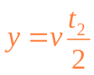 ④
由②④式得 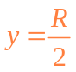 ⑤
设在水平方向位移为x，因射出位置在半圆形区域边界上，于是
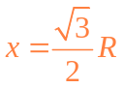
又有 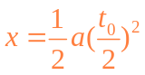 ⑥
得 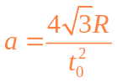 ⑦
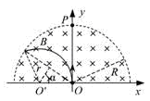
（3）仅有磁场时，入射速度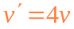，带电粒子在匀强磁场中作匀速圆周运动，设轨道半径为r，由牛顿第二定律有
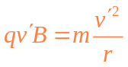 ⑧
又 qE=ma ⑨
由⑦⑧⑨式得 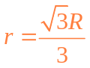 ⑩
由几何关系 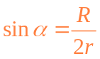
即 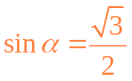 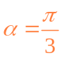
带电粒子在磁场中运动周期
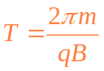
则带电粒子在磁场中运动时间
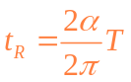
所以 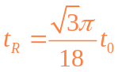
25（2011全国卷1）.（19分）（注意：在试卷上作答无效）
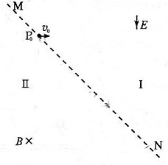
如图，与水平面成45°角的平面MN将空间分成I和II两个区域。一质量为m、电荷量为q（q＞0）的粒子以速度从平面MN上的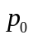点水平右射入I区。粒子在I区运动时，只受到大小不变、方向竖直向下的电场作用，电场强度大小为E；在II区运动时，只受到匀强磁场的作用，磁感应强度大小为B，方向垂直于纸面向里。求粒子首次从II区离开时到出发点的距离。粒子的重力可以忽略。
解析：设粒子第一次过MN时速度方向与水平方向成α₁角，位移与水平方向成α₂角且α₂=45⁰，在电场中做类平抛运动，
则有：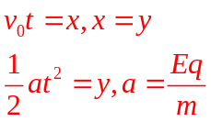得出：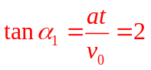 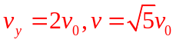
在电场中运行的位移: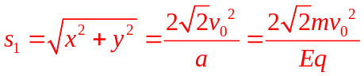
在磁场中做圆周运动，且弦切角为α=α₁-α₂，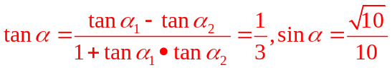
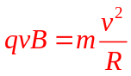得出：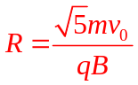
在磁场中运行的位移为：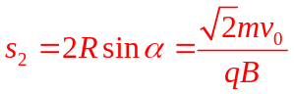
所以首次从II区离开时到出发点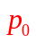的距离为：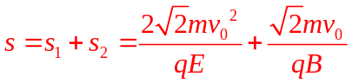
7（2011海南）．自然界的电、热和磁等现象都是相互联系的，很多物理学家为寻找它们之间的联系做出了贡献。下列说法正确的是
A.奥斯特发现了电流的磁效应，揭示了电现象和磁现象之间的联系
B.欧姆发现了欧姆定律，说明了热现象和电现象之间存在联系
C.法拉第发现了电磁感应现象，揭示了磁现象和电现象之间的联系
D.焦耳发现了电流的热效应，定量得出了电能和热能之间的转换关系
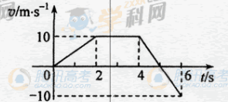
解析：考察科学史，选ACD

10（2011海南）.空间存在方向垂直于纸面向里的匀强磁场，图中的正方形为其边界。一细束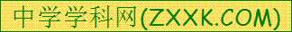由两种粒子组成的粒子流沿垂直于磁场的方向从O点入射。这两种粒子带同种电荷，它们的电荷量、质量均不同，但其比荷相同，且都包含不同速率的粒子。不计重力。下列说法正确的是
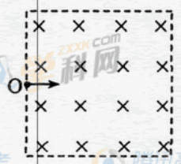
A.入射速度不同的粒子在磁场中的运动时间一定不同
B. 入射速度相同的粒子在磁场中的运动轨迹一定相同
C.在磁场中运动时间相同的粒子，其运动轨迹一定相同
D.在磁场中运动时间越长的粒子，其轨迹所对的圆心角一定越大
解析：在磁场中半径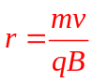 运动时间：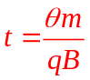（θ为转过圆心角），故BD正确，当粒子从O点所在的边上射出的粒子时：轨迹可以不同，但圆心角相同为180⁰，因而AC错

14（2011全国理综）.为了解释地球的磁性，19世纪安培假设：地球的磁场是由绕过地心的轴的环形电流I引起的。在下列四个图中，正确表示安培假设中环形电流方向的是 （B）
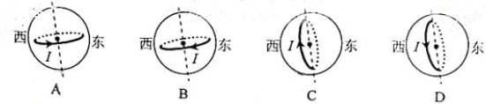
解析：主要考查安培定则和地磁场分布。根据地磁场分布和安培定则判断可知正确答案是B。
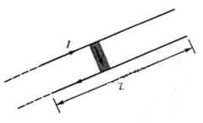
18（2011全国理综）.电磁轨道炮工作原理如图所示。待发射弹体可在两平行轨道之间自由移动，并与轨道保持良好接触。电流I从一条轨道流入，通过导电弹体后从另一条轨道流回。轨道电流可形成在弹体处垂直于轨道面得磁场（可视为匀强磁场），磁感应强度的大小与I成正比。通电的弹体在轨道上受到安培力的作用而高速射出。现欲使弹体的出射速度增加至原来的2倍，理论上可采用的方法是（BD）

A.只将轨道长度L变为原来的2倍
B.只将电流I增加至原来的2倍
C.只将弹体质量减至原来的一半
D.将弹体质量减至原来的一半，轨道长度L变为原来的2倍，其它量不变

解析：主要考查动能定理。利用动能定理有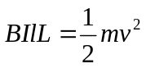,B=kI解得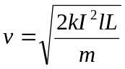。所以正确答案是BD。
25（2011全国理综）.（19分）
如图，在区域I（0≤x≤d）和区域II（d≤x≤2d）内分别存在匀强磁场，磁感应强度大小分别为B和2B，方向相反，且都垂直于Oxy平面。一质量为m、带电荷量q（q＞0）的粒子a于某时刻从y轴上的P点射入区域I，其速度方向沿x轴正向。已知a在离开区域I时，速度方向与x轴正方向的夹角为30°；因此，另一质量和电荷量均与a相同的粒子b也从p点沿x轴正向射入区域I，其速度大小是a的1/3。不计重力和两粒子之间的相互作用力。求
（1）粒子a射入区域I时速度的大小；
（2）当a离开区域II时，a、b两粒子的y坐标之差。

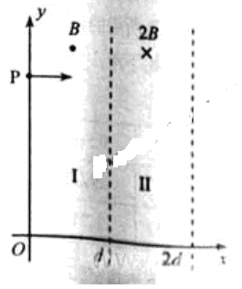
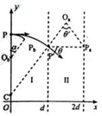

解析：（1）设粒子a在I内做匀速圆周运动的圆心为C（在y轴上），半径为R_{a1}，粒子速率为v_{a}，运动轨迹与两磁场区域边界的交点为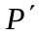,如图，由洛仑兹力公式和牛顿第二定律得
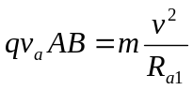 ① 由几何关系得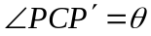 ② 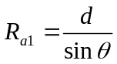 ③
式中，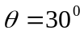，由①②③式得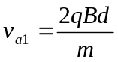 ④
(2)设粒子a在II内做圆周运动的圆心为Oa,半径为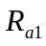，射出点为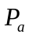（图中未画出轨迹），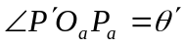。由洛仑兹力公式和牛顿第二定律得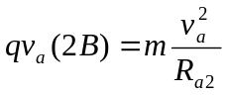 ⑤
由①⑤式得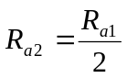 ⑥
、和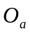三点共线，且由 ⑥式知点必位于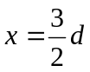 ⑦ 的平面上。由对称性知，点与点纵坐标相同，即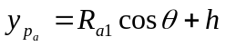 ⑧ 式中，h是C点的y坐标。
设b在I中运动的轨道半径为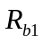，由洛仑兹力公式和牛顿第二定律得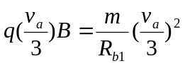 ⑨
设a到达点时，b位于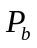点，转过的角度为。如果b没有飞出I，则
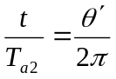 ⑩ 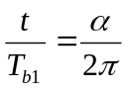
式中，t是a在区域II中运动的时间，而
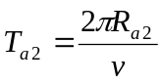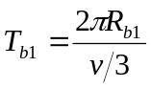
由⑤⑨⑩式得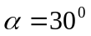
由①③⑨式可见，b没有飞出。点的y坐标为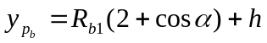
由①③⑧⑨式及题给条件得，a、b两粒子的y坐标之差为
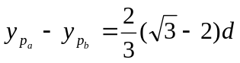
12（2011天津）．（20分）回旋加速器在核科学、核技术、核医学等高新技术领域得到了广泛应用，有力地推动了现代科学技术的发展。
（1）当今医学成像诊断设备PET/CT堪称“现代医学高科技之冠”，它在医疗诊断中，常利用能放射电子的同位素碳11为示踪原子，碳11是由小型回旋加速器输出的高速质子轰击氮14获得，同时还产生另一粒子，试写出核反应方程。若碳11的半衰期τ为20min，经2.0h剩余碳11的质量占原来的百分之几？（结果取2位有效数字）
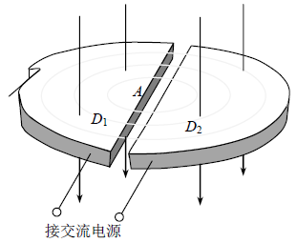
（2）回旋加速器的原理如图，D₁和D₂是两个中空的半径为R的半圆金属盒，它们接在电压一定、频率为f的交流电源上，位于D₁圆心处的质子源A能不断产生质子（初速度可以忽略，重力不计），它们在两盒之间被电场加速，D₁、D₂置于与盒面垂直的磁感应强度为B的匀强磁场中。若质子束从回旋加速器输出时的平均功率为P，求输出时质子束的等效电流I与P、B、R、f的关系式（忽略质子在电场中运动的时间，其最大速度远小于光速）
（3）试推理说明：质子在回旋加速器中运动时，随轨道半径r的增大，同一盒中相邻轨道的半径之差是增大、减小还是不变？
12．（20分）
（1）核反应方程为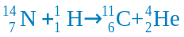 ①
设碳11原有质量为m₀，经过t=2.0h剩余的质量为m_{t}，根据半衰期定义，有：
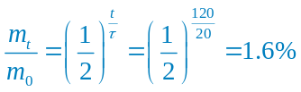 ②
（2）设质子质量为m，电荷量为q，质子离开加速器时速度大小为v，由牛顿第二定律知：
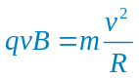 ③
质子运动的回旋周期为：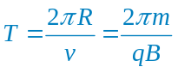 ④
由回旋加速器工作原理可知，交变电源的频率与质子回旋频率相同，由周期T与频率f的关系可得：
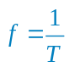 ⑤
设在t时间内离开加速器的质子数为N，则质子束从回旋加速器输出时的平均功率
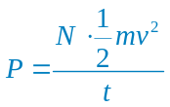 ⑥
输出时质子束的等效电流为：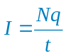 ⑦
由上述各式得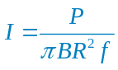
若以单个质子为研究对象解答过程正确的同样给分
（3）方法一：
设k（k∈N*）为同一盒子中质子运动轨道半径的序数，相邻的轨道半径分别为r_{k}，r_{k+1}（r_{k}>r_{k+1}），
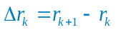，在相应轨道上质子对应的速度大小分别为v_{k}，v_{k+1}，D₁、D₂之间的电压为U，由动能定理知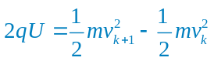 ⑧
由洛伦兹力充当质子做圆周运动的向心力，知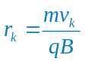，则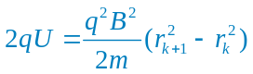 ⑨
整理得 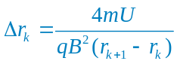 ⑩
因U、q、m、B均为定值，令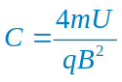，由上式得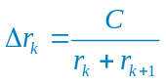 ⑾
相邻轨道半径r_{k+1}，r_{k+2}之差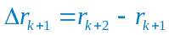
同理 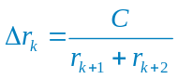
因为r_{k+2}> r_{k}，比较，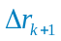得
说明随轨道半径r的增大，同一盒中相邻轨道的半径之差减小
方法二：
设k（k∈N*）为同一盒子中质子运动轨道半径的序数，相邻的轨道半径分别为r_{k}，r_{k+1}（r_{k}>r_{k+1}），
，在相应轨道上质子对应的速度大小分别为v_{k}，v_{k+1}，D₁、D₂之间的电压为U
由洛伦兹力充当质子做圆周运动的向心力，知，故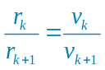 ⑿
由动能定理知，质子每加速一次，其动能增量 ⒀
以质子在D₂盒中运动为例，第k次进入D₂时，被电场加速（2k﹣1）次
速度大小为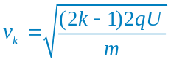 ⒁
同理，质子第（k+1）次进入D₂时，速度大小为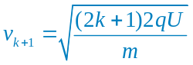
综合上述各式可得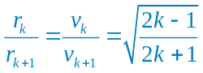
整理得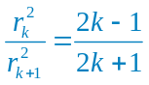，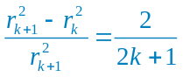
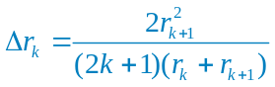
同理，对于相邻轨道半径r_{k+1}，r_{k+2}，，整理后有
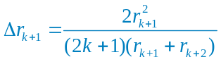
由于r_{k+2}> r_{k}，比较，得
说明随轨道半径r的增大，同一盒中相邻轨道的半径之差减小，用同样的方法也可得到质子在D₁盒中运动时具有相同的结论。
25（2011四川）．（20分）
如图所示：正方形绝缘光滑水平台面WXYZ边长=1.8m，距地面h=0.8m。平行板电容器的极板CD间距d=0.1m且垂直放置于台面，C板位于边界WX上，D板与边界WZ相交处有一小孔。电容器外的台面区域内有磁感应强度B=1T、方向竖直向上的匀强磁场。电荷量q=5×10⁻¹³C的微粒静止于W处，在CD间加上恒定电压U=2.5V，板间微粒经电场加速后由D板所开小孔进入磁场（微粒始终不与极板接触），然后由XY边界离开台面。在微粒离开台面瞬时，静止于X正下方水平地面上A点的滑块获得一水平速度，在微粒落地时恰好与之相遇。假定微粒在真空中运动、极板间电场视为匀强电场，滑块视为质点，滑块与地面间的动摩擦因数=0.2，取g=10m/s²
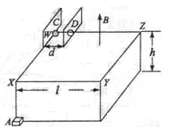
（1）求微粒在极板间所受电场力的大小并说明两板地极性；
（2）求由XY边界离开台面的微粒的质量范围；
（3）若微粒质量m_{o}=1×10⁻¹³kg，求滑块开始运动时所获得的速度。
解析：
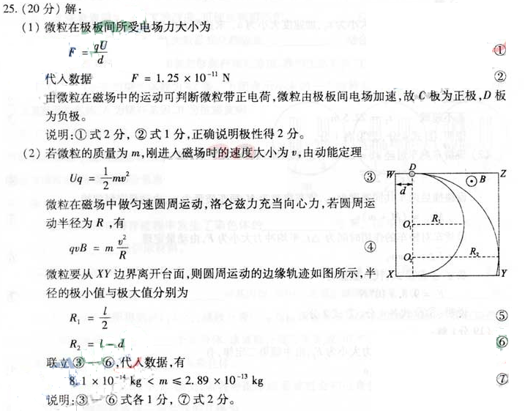
20（2011浙江）.利用如图所示装置可以选择一定速度范围内的带电粒子。图中板MN上方是磁感应强度大小为B、方向垂直纸面向里的匀强磁场，板上有两条宽度分别为2d和d的缝，两缝近端相距为L。一群质量为m、电荷量为q，具有不同速度的粒子从宽度为2d的缝垂直于板MN进入磁场，对于能够从宽度为d的缝射出的粒子，下列说法正确的是
A. 粒子带正电
B. 射出粒子的最大速度为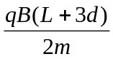
C. 保持d和L不变，增大B，射出粒子的最大速度与最小速度之差增大
D. 保持d和B不变，增大L，射出粒子的最大速度与最小速度之差增大
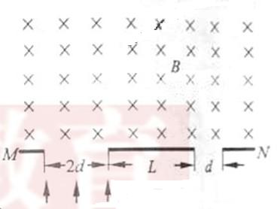
20.答案：BC
解析：由左手定则可判断粒子带负电，故A错误；由题意知：粒子的最大半径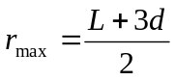、粒子的最小半径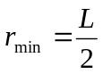，根据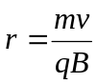，可得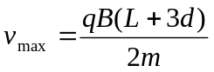、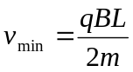，则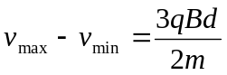，故可知B、C正确，D错误。

35（2011广东）、（18分）如图19（a）所示，在以O为圆心，内外半径分别为和的圆环区域内，存在辐射状电场和垂直纸面的匀强磁场，内外圆间的电势差U为常量，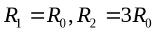,一电荷量为+q，质量为m的粒子从内圆上的A点进入该区域，不计重力。
- 已知粒子从外圆上以速度射出，求粒子在A点的初速度的大小
- 若撤去电场，如图19（b）,已知粒子从OA延长线与外圆的交点C以速度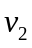射出，方向与OA延长线成45°角，求磁感应强度的大小及粒子在磁场中运动的时间
- 在图19（b）中，若粒子从A点进入磁场，速度大小为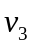，方向不确定，要使粒子一定能够从外圆射出，磁感应强度应小于多少？

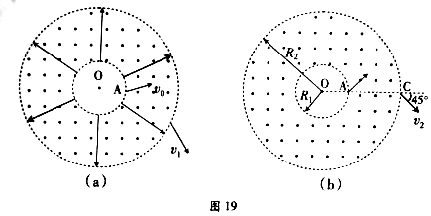

35、解析：
O/
r
（1）由动能定理：Uq=mv₁²-mv₀² ①
得：v₀=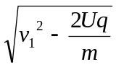
（2）如右图：粒子在磁场中作圆周运动的半径为r，则r²=2(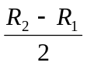)² ②
B₁qv₂=m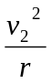 ③
R
V₃
由②③得：B₁= 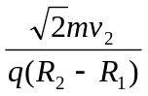
T=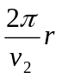 ④
t =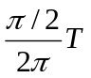 ⑤
由④⑤ t =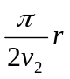
（3）由B₂qv₃=m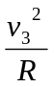 ⑥可知，B越小，R越大。与磁场边界相切的圆的最大半径为
R=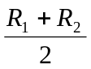 ⑦
所以 B₂＜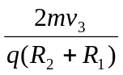
答案：（1）v₀=
（2）B₁= t =
（3）B₂＜
22（2011北京）．（16分）
如图所示，长度为l的轻绳上端固定在O点，下端系一质量为m的小球（小球的大小可以忽略）。
（1）在水平拉力F的作用下，轻绳与竖直方向的夹角为α，小球保持静止。画出此时小球的受力图，并求力F的大小；
（2）由图示位置无初速释放小球，求当小球通过最低点时的速度大小及轻绳对小球的拉力。不计空气阻力。
l
m
O
F
α
22答案：．（1）受力图见右
根据平衡条件，的拉力大小F=mgtanα
（2）运动中只有重力做功，系统机械能守恒
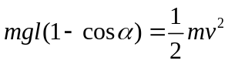
则通过最低点时，小球的速度大小
T
F
mg
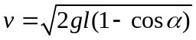
根据牛顿第二定律 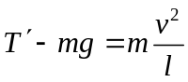
解得轻绳对小球的拉力
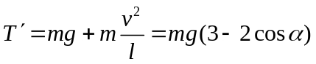，方向竖直向上
23（2011北京）．（18分）
利用电场和磁场，可以将比荷不同的离子分开，这种方法在化学分析和原子核技术等领域有重要的应用。
如图所示的矩形区域ACDG(AC边足够长)中存在垂直于纸面的匀强磁场，A处有一狭缝。离子源产生的离子，经静电场加速后穿过狭缝沿垂直于GA边且垂直于磁场的方向射入磁场，运动到GA边，被相应的收集器收集。整个装置内部为真空。
已知被加速的两种正离子的质量分别是m₁和m₂(m₁>m₂)，电荷量均为q。加速电场的电势差为U，离子进入电场时的初速度可以忽略。不计重力，也不考虑离子间的相互作用。
(1)求质量为m₁的离子进入磁场时的速率v₁；
(2)当磁感应强度的大小为B时，求两种离子在GA边落点的间距s；
(3)在前面的讨论中忽略了狭缝宽度的影响，实际装置中狭缝具有一定宽度。若狭缝过宽，
可能使两束离子在GA边上的落点区域交叠，导致两种离子无法完全分离。
设磁感应强度大小可调，GA边长为定值L，狭缝宽度为d，狭缝右边缘在A处。离子可以从狭缝各处射入磁场，入射方向仍垂直于GA边且垂直于磁场。为保证上述两种离子能落在GA边上并被完全分离，求狭缝的最大宽度。
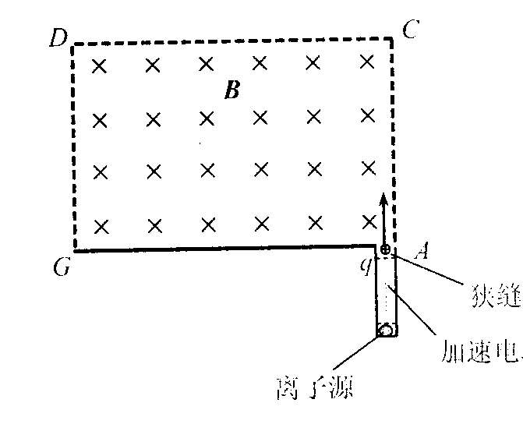

23答案．
（1）动能定理 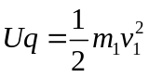
得 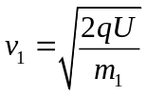
（2）由牛顿第二定律 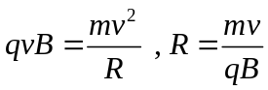，利用式得
离子在磁场中的轨道半径为别为 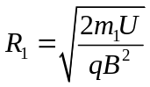， 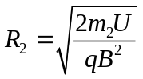
两种离子在GA上落点的间距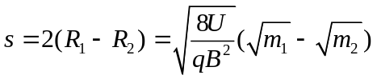
（3）质量为m₁的离子，在GA边上的落点都在其入射点左侧2R₁处，由于狭缝的宽度为d，因此落点区域的宽度也是d。同理，质量为m₂的离子在GA边上落点区域的宽度也是d。
为保证两种离子能完全分离，两个区域应无交叠，条件为
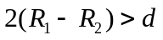
利用式，代入式得 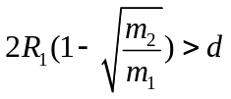
R₁的最大值满足 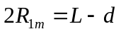
得 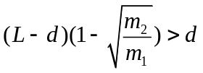
求得最大值 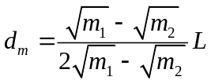
18(2011上海 )．如图，质量为、长为的直导线用两绝缘细线悬挂于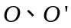，并处于匀强磁场中。当导线中通以沿正方向的电流，且导线保持静止时，悬线与竖直方向夹角为。则磁感应强度方向和大小可能为
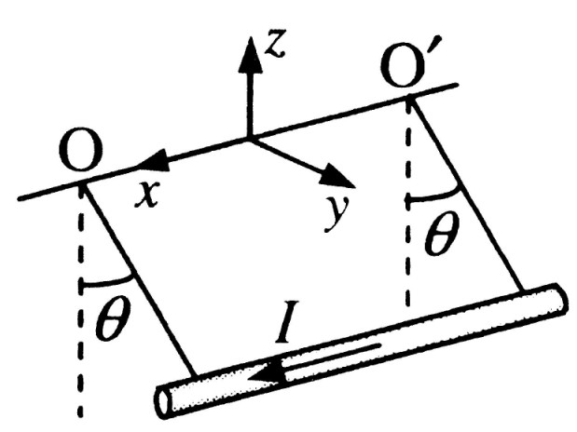
(A) 正向，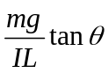
(B)正向，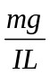
(C) 负向，
(D)沿悬线向上，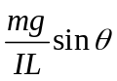
答案：BC

25（2011山东）.（18分）扭摆器是同步辐射装置中的插入件，能使粒子的运动轨迹发生扭摆。其简化模型如图Ⅰ、Ⅱ两处的条形均强磁场区边界竖直，相距为L,磁场方向相反且垂直干扰面。一质量为m、电量为-q、重力不计的粒子，从靠近平行板电容器MN板处由静止释放，极板间电压为U,粒子经电场加速后平行于纸面射入Ⅰ区，射入时速度与水平和方向夹角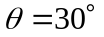
（1）当Ⅰ区宽度L₁=L、磁感应强度大小B₁=B₀时，粒子从Ⅰ区右边界射出时速度与水平方向夹角也为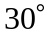，求B₀及粒子在Ⅰ区运动的时间t₀
（2）若Ⅱ区宽度L₂=L₁=L磁感应强度大小B₂=B₁=B₀，求粒子在Ⅰ区的最高点与Ⅱ区的最低点之间的高度差h
（3）若L₂=L₁=L、B₁=B₀，为使粒子能返回Ⅰ区，求B₂应满足的条件
（4）若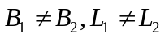，且已保证了粒子能从Ⅱ区右边界射出。为使粒子从Ⅱ区右边界射出的方向与从Ⅰ区左边界射出的方向总相同，求B₁、B₂、L₁、、L_{2、}之间应满足的关系式。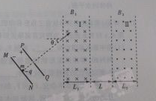

解析：

